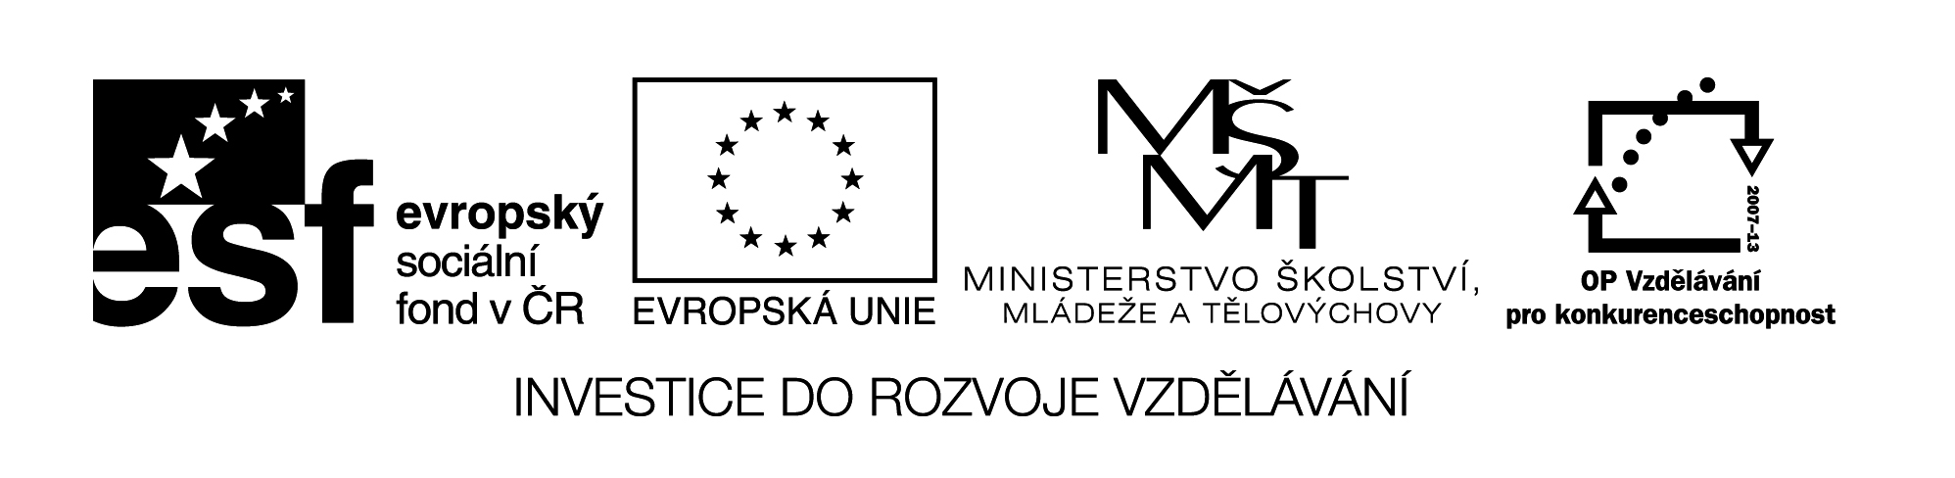VY_32_INOVACE_137
- Lies den Text deutlich und richtig :

MEIN FREUND
Hallo, ich heiβe Georg. Ich habe einen Freund. Er heiβt Michael. Michael wohnt in Dresden. Ich auch. Michael ist mein Mitschüler. Unsere Klasse ist 7 a. Wir sitzen vorn. Mein Freund ist 13 Jahre alt.
Er lernt gut. Er schreibt sehr gut englisch und er rechnet schnell. Michael schwimmt gern. Wir gehen oft ins Schwimmbad und lernen zusammmen. Michael hat einen Hund. Sie spielen gern Ball.

2. Lesetest – antworte richtig :

- Hat Georg einen Freund ? Wie heiβt er ?
…………………………………………………………

- Wo wohnt er ?
………………………………………………………….

- Wie alt ist er ?
…………………………………………………………

- Was macht er gern ?
………………………………………………………….

- Wohin gehen die Jungen zusammen ?
…………………………………………………………..

3. Und jetzt frag deinen Mitschüler/deine Mitschülerin :

Hallo…

Název materiálu : VY_32_INOVACE_137

Anotace : Žáci nejprve správně a zřetelně čtou krátký německý text – téma „Mein
Freund“. Pak odpovídají na otázky vztahující se k danému textu.
V dalším cvičení si sami připraví rozhovor na toto téma.

Autor : Mgr. Jana Vokrouhlíková

Jazyk : němčina

Očekávaný výstup : základní vzdělávání – 2. stupeň – Jazyk a jazyková komunikace –
Německý jazyk – umí vyhledat v přiměřeně obtížném textu potřebné
informace. Umí ústně i písemně sdělit základní informace o svých
přátelích.

Speciální vzdělávací potřeby : žádné

Klíčová slova : Mein Freund

Druh učebního materiálu : pracovní list – začátečníci

Druh interaktivity : aktivita

Cílová skupina : žák

Stupeň a typ vzdělávání : základní vzdělávání – 2. stupeň

Typická věková skupina : 12 – 13

Celková velikost : 18 kB

